112學年基隆市立中山高中高二(二孝)第二次段考 地理科 試題
座號： 姓名：

一、單選題 （每題2分）
- ( ) 烏克蘭首都基輔約位居 50°N，與中歐柏林、西歐瓦倫西亞的緯度相近（如下圖），試判斷形成此種差異的首要因素是
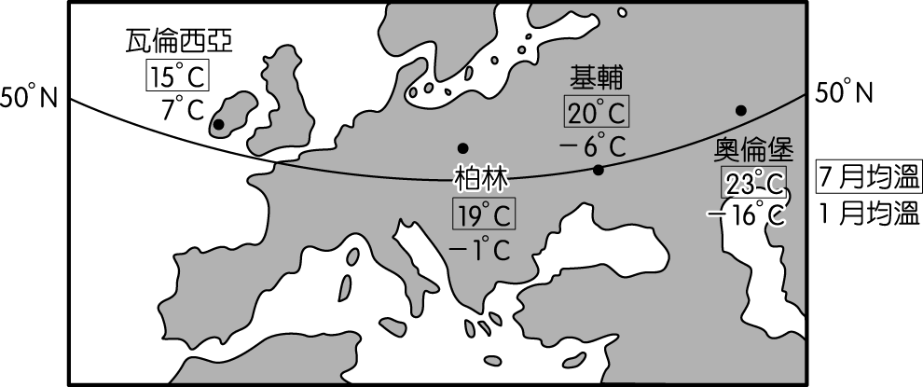
(Ａ)植被 (Ｂ)氣團 (Ｃ)地勢 (Ｄ)海陸分布。
- ( ) 請問催生歐盟的背景原因，包含以下何者？(甲)兩次世界大戰不僅造成歐洲的分裂與衝突，也使大部分歐洲國家飽受戰火摧殘，國力銳減(乙)冷戰時期美、蘇兩大陣營的對峙，更使位於「鐵幕」旁的西歐國家甚感憂慮，於是積極尋求合作(丙)二次大戰後，美國經濟力日強，歐洲小國備感威脅(丁)復興羅馬帝國的榮耀 (Ａ)甲乙丙 (Ｂ)乙丙丁 (Ｃ)甲乙丁 (Ｄ)甲丙丁。
- ( ) 某地區因氣候乾燥，雷暴閃電誘發的火苗引發大規模森林野火，經濟損失慘重。此地是著名的葡萄酒鄉，葡萄酒產量占該國的 90 ％，但森林野火波及並燒毀許多葡萄園和酒莊，嚴重影響當年葡萄酒市場。有學者認為，此極端氣候與該國過高的排碳量有關，主要來自石油的消耗。為避免災害再次發生，該國政府將於 2035 年禁止燃油車的使用並逐步改用綠能發電。此舉不利多數產業的發展，引發許多業者不滿。請問依據題文，下列何者最能呈現該國面臨的問題？ (Ａ)石油消耗過多造成油價高漲，迫使政府改用綠色能源的問題 (Ｂ)氣候的變遷導致環境保護與生產成本之間所面臨的兩難問題 (Ｃ)綠能發展與作物轉型兩者之間將形成資源配置上的取捨問題 (Ｄ)葡萄酒產業使資源消耗殆盡，進而造成氣候變遷與環保問題。
- ( ) 「非洲因為外人難以進入，因此早期被蒙上一層神祕色彩，又稱為『黑暗大陸』。當時許多來自海上的探險家，都受阻於該地區平直陡峭、缺乏天然港灣的海岸，無法進入內陸。」根據上文判斷，非洲的海岸應該為下列圖中何者？
(Ａ) 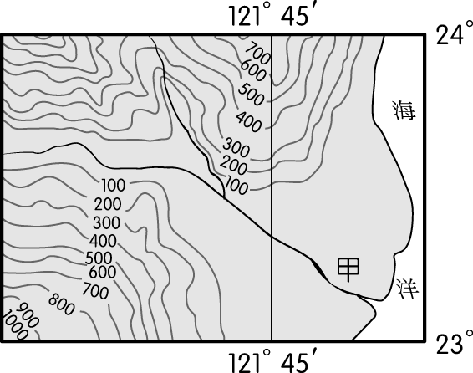 (Ｂ) 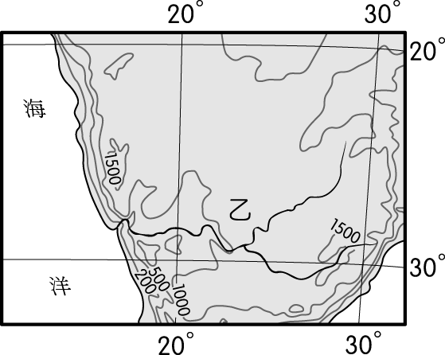 (Ｃ) 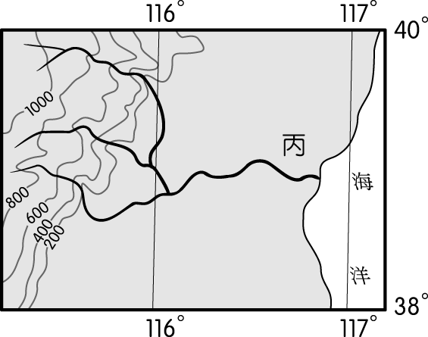 (Ｄ) 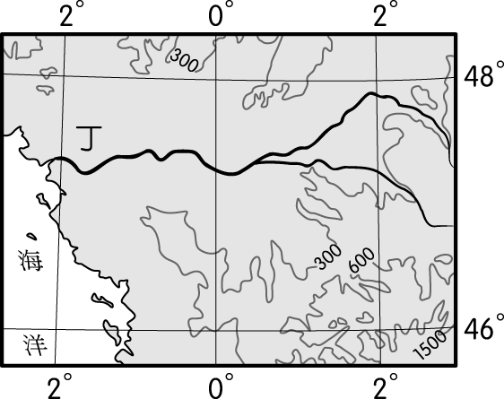
- ( ) 阿拉伯國家一般指以阿拉伯民族為主體所組成的國家，有共同的語言、文化和風俗習慣，大多數信仰伊斯蘭教。請由此判斷下列哪一個國家「並非」阿拉伯國家？ (Ａ)約旦 (Ｂ)阿曼 (Ｃ)葉門 (Ｄ)賽普勒斯。
- ( ) 歐洲北部特別是西北歐最初使用輕犁，到後來才逐漸改為重犁。而那時農人還不知道使用肥料，於是將土地畫成 3 個耕地，一區種穀物，一區種豆類及燕麥，一區休耕，兼作牛、羊牧場，形成特殊的三年輪耕制度，且每一塊土地不連年耕作，以這種方法來維持土地肥沃力。請根據上述之特性，研判此三輪輪耕至今轉變為現代何種商業性農牧業？ (Ａ)地中海型農業 (Ｂ)混合農業 (Ｃ)商業性穀物農業 (Ｄ)酪農業。
- ( ) 茲卡病毒（Zika）橫行中南美洲地區，目前已經被世界衛生組織公布為國際公衛緊急事件，歐洲某國家因歷史上在中南美洲有廣大的殖民地，與疫區的往來互動頻繁，至 2016 年初已發現 7 個境外移入的病例，引發該病毒在歐洲大規模擴散的隱憂。請問文中所敘述的該國為下列何者？ (Ａ)德國 (Ｂ)英國 (Ｃ)義大利 (Ｄ)西班牙。
- ( ) 下圖為某一國家的部分國土行政區，關於此國家敘述正確的是
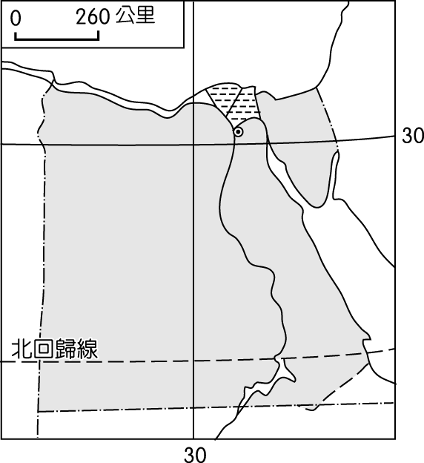
(Ａ)該國時區為西 2 區 (Ｂ)該國擁有全世界唯一的聯洋運河 (Ｃ)該國擁有全世界最長河川 (Ｄ)該國為 APEC 會員國之一。
- ( ) 1831 年時，英國海軍艦艇「小獵犬號」載著年紀才 22 歲的達爾文，環球航行 5 年，這一趟旅行讓一名原本成績勉強及格的大學生，蛻變成為認真求學的自然學家。下圖為小獵犬號的航行路線圖，請問出發時，哪一股洋流是航行的阻礙？
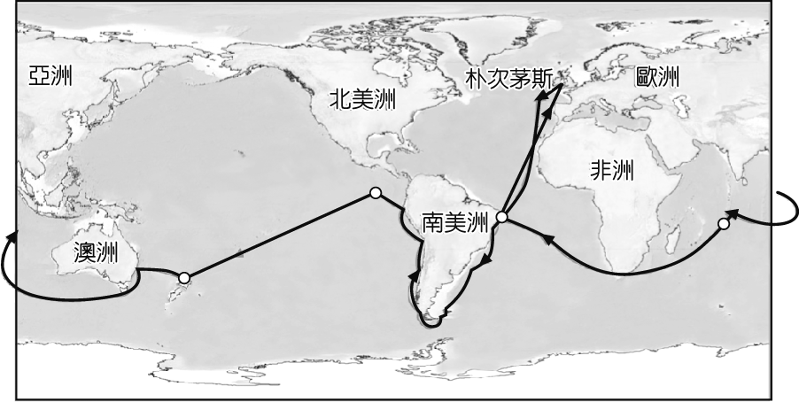
(Ａ)加利福尼亞涼流 (Ｂ)北大西洋暖流 (Ｃ)本吉拉涼流 (Ｄ)巴西暖流。
- ( ) PS10 太陽能發電塔（PS10 solar power tower）是歐洲首座的商業性太陽能發電廠。利用 624 個稱為日光反射器的巨大可移動鏡片蒐集陽光並且產生電力。這座太陽能發電廠設在甲國南部城市，當地全年源源不絕的太陽光照，是發展這項能源的絕佳場所，可以讓甲國逐步減輕對石油的依賴。請問文中敘述的甲國，最有可能是下列何者？ (Ａ)瑞典 (Ｂ)英國 (Ｃ)德國 (Ｄ)西班牙。
- ( ) 歐洲在冰河時期時，大部分地區均被大陸冰河覆蓋，因此孕育出眾多的冰河地形，請問下列對於歐洲大陸冰河地形的敘述，何者正確？(甲)歐洲大陸冰河中心位在阿爾卑斯山(乙)德國、波蘭中部台地的黃土，是來自冰磧、冰河外洗平原上的細顆粒物質(丙)使芬蘭冰蝕湖遍布，而有「千湖國」之稱(丁)在愛爾蘭與英國北部塑造出眾多的峽灣 (Ａ)甲乙丙 (Ｂ)甲乙丁 (Ｃ)甲丙丁 (Ｄ)乙丙丁。
- ( ) 北非和西亞地區一向有謹慎使用水資源的傳統，但是除少數國家外，過去幾十年來本區水資源短缺問題日益嚴重。下列哪些因素是造成此問題日益嚴重的最主要原因？(甲)降雨量變化率增大(乙)人口快速成長(丙)製造業用水量大增(丁)生活方式現代化(戊)戰亂衝突加劇 (Ａ)甲乙 (Ｂ)乙丁 (Ｃ)丙戊 (Ｄ)丁戊。

- ( )下圖為歐、非兩洲國家某種社會發展指標的統計地圖。圖中各國家的面積代表該項指標值的大小。該項指標最有可能為下列哪一項？
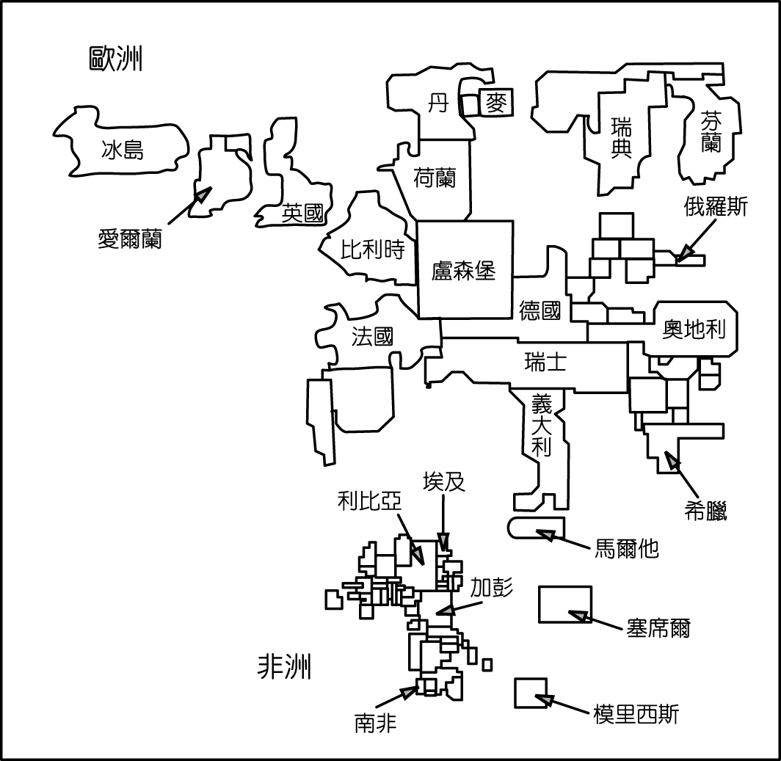
(Ａ)國民平均壽命 (Ｂ)平均國民生產毛額 (Ｃ) 15 歲以上人口識字率 (Ｄ)平均每人水資源擁有量。
- ( ) 下圖是綜合世界部分國家農業經營特色，所劃分而成的 4 種農業型態，包括亞洲型、歐洲型、非洲型、新大陸型（北美洲與大洋洲）。請問圖中何者最可能為非洲的農業經營型態？
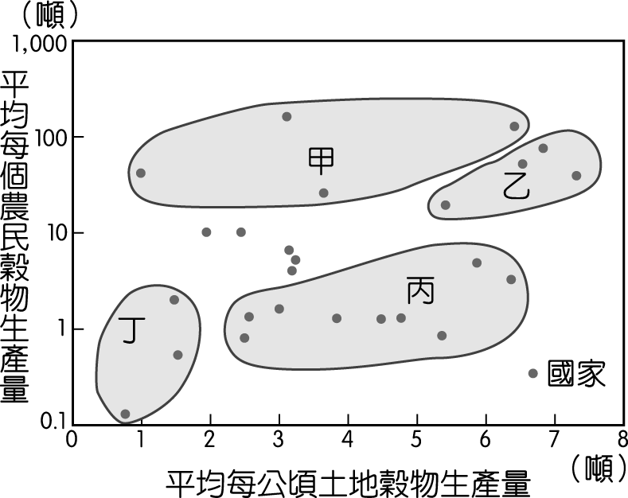
(Ａ)甲 (Ｂ)乙 (Ｃ)丙 (Ｄ)丁。
- ( ) 西亞地形以高原為主體，其中何者是由古老結晶岩構成，金屬礦產較豐富？ (Ａ)安納托力亞高原 (Ｂ)伊朗高原 (Ｃ)阿拉伯高原 (Ｄ)阿富汗高原。
- ( ) 非洲西北部亞特拉斯山的山腳下，今日許多農村皆由農牧兼營的傳統地中海型農業，轉變為蔬果專業農業區，農作物全數外銷歐洲市場。當地轉為農業專作且利潤極高的主因應為下列何者？ (Ａ)作物比西南歐洲早熟，產品可提早上市 (Ｂ)大河沖積所形成的土壤較西南歐洲更為肥沃 (Ｃ)施行大規模機械化耕作，成本有效降低 (Ｄ)降水量多於西南歐洲，灌溉水源不虞匱乏。
- ( ) 圖(一)畫作的主題經常出現於某一時期的西歐與南歐，這類畫作的內容除貴族人物外，也常包括：地球儀、天體儀、四分儀、兩腳規、星盤等。圖(二)是根據地理位置把歐洲劃分為四區的地圖；下表是 2015 年四區的人類發展程度指數（HDI）。請問經常出現類似圖(一)畫作的西歐與南歐，最可能是下表中哪二區？
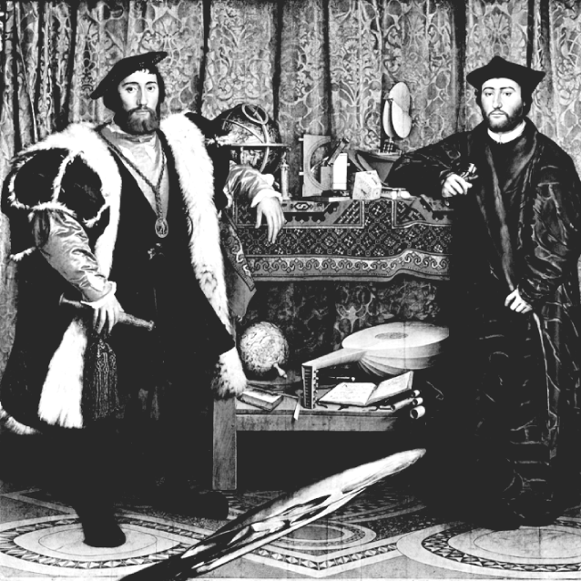
▲圖(一)
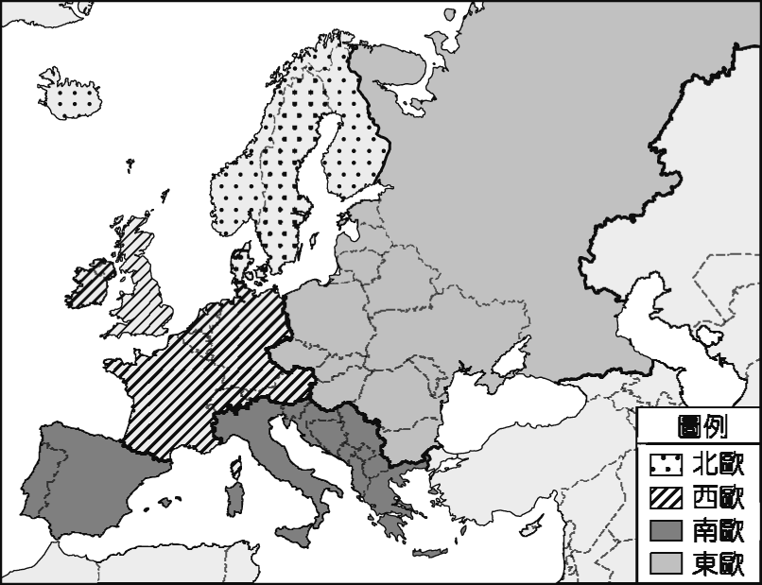
▲圖(二)
(Ａ)甲乙 (Ｂ)甲丁 (Ｃ)乙丙 (Ｄ)丙丁。
- ( ) 工業革命使人類經濟與社會生活的各個方面發生巨大變革，對現代化進程的推動亦極具重要性。下列哪一地理事實「非」工業革命帶來的影響？ (Ａ)市場需求擴大，促進專業化和商業化農牧業的發展 (Ｂ)歐洲文明重心轉移，由地中海沿岸移往大西洋地區 (Ｃ)鄉村人口大量移入都市，造成高度都市化的現象 (Ｄ)死亡率顯著降低，加速歐洲人口成長。
- ( ) 西班牙節慶活動眾多，每年的「甲」時節時，西班牙傳統牧羊人會將羊隻由北部的山區，往南部的草原地區驅趕，並且在途經馬德里時，舉辦移牧節活動，活動當天有上千隻羊穿過馬德里市區，出現羊比人多的有趣景觀。請問此時節應為下列何者？ (Ａ) 1、2 月 (Ｂ) 4、5 月 (Ｃ) 7、8 月 (Ｄ) 10、11 月。
- ( ) 沙烏地阿拉伯位於阿拉伯半島，全國 220 萬平方公里的土地上，沒有一條河流，沒有一個淡水湖泊，是全球最缺水的國家之一，此現象與下圖中哪一個行星風帶有密切關係？
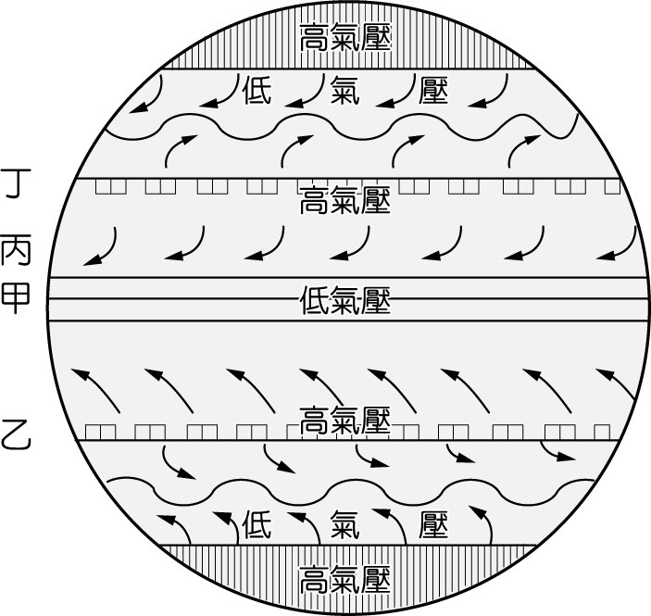
(Ａ)甲 (Ｂ)乙 (Ｃ)丙 (Ｄ)丁。

- ( )下表為 2012 年 9 月彭博社公布，針對 55 個國家（表格部分省略）調查的油價痛苦指數（每加侖汽油價格與每日人均所得的百分比），下列敘述何者正確？
加油痛苦指數排名 | 國家 | 油價 | 日均  所得 | 所得  排名 | 油價占日均收入比重
1 | 印度 | 6.06 | 4.5 | 54 | 135 ％
2 | 奈及  利亞 | 2.33 | 4.37 | 55 | 53 ％
3 | 印度  尼西亞 | 4.11 | 10 | 52 | 40 ％
4 | 中國 | 5.31 | 16 | 50 | 34 ％
10 | 埃及 | 1.73 | 8.53 | 53 | 20 ％
18 | 伊朗 | 2.78 | 18 | 49 | 16 ％
29 | 俄羅斯 | 3.71 | 41 | 34 | 9.1 ％
41 | 日本 | 7.59 | 131 | 16 | 5.8 ％
42 | 丹麥 | 9.37 | 178 | 7 | 5.3 ％
44 | 瑞典 | 8.97 | 183 | 6 | 4.9 ％
48 | 挪威 | 9.68 | 270 | 2 | 3.6 ％
50 | 美國 | 4.19 | 134 | 15 | 3.1 ％
52 | 沙烏地阿拉伯 | 0.61 | 55 | 31 | 1.1 ％
53 | 阿拉伯聯合大公國 | 1.89 | 186 | 5 | 1 ％
54 | 科威特 | 0.88 | 128 | 17 | 0.7 ％
55 | 委內  瑞拉 | 0.09 | 28 | 45 | 0.3 ％
(Ａ)美國汽油價格比印度昂貴 (Ｂ)日本油價偏低，所以痛苦指數較低 (Ｃ) OPEC 的成員國油價痛苦指數偏低 (Ｄ)相較於挪威、丹麥等國，所得偏低是印度痛苦指數居冠的主要因素。
- ( ) 阿明來到荷蘭位於阿姆斯特丹東北方的豪達鎮（Gouda town），拍攝了下列這張照片，當地的民眾們將大塊的圓餅狀起士餅陳列在地上，讓買家可以自由選購，請問該商品主要與下列何種農業類型密切相關？
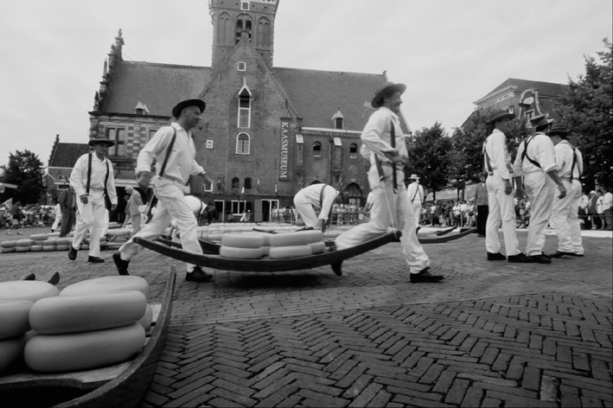
(Ａ) 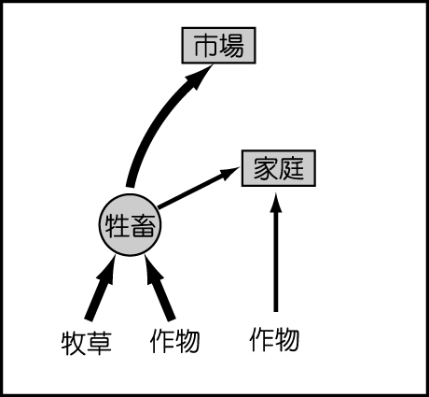 (Ｂ) 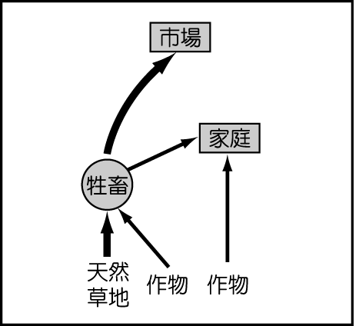
(Ｃ) 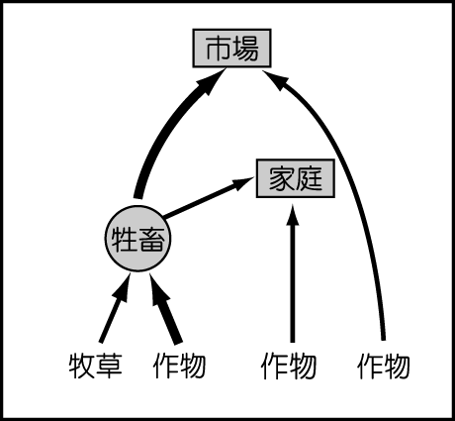 (Ｄ) 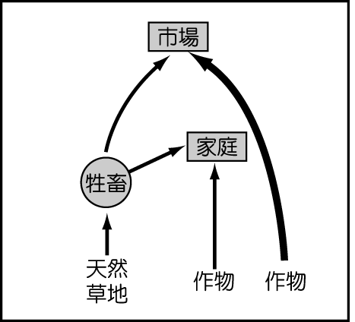
- ( ) 圖(一)為歐洲簡圖，圖(二)為歐洲 4 個城市氣溫降水量圖，請依○○○○的順序找出在圖(一)中所對應的都市代號
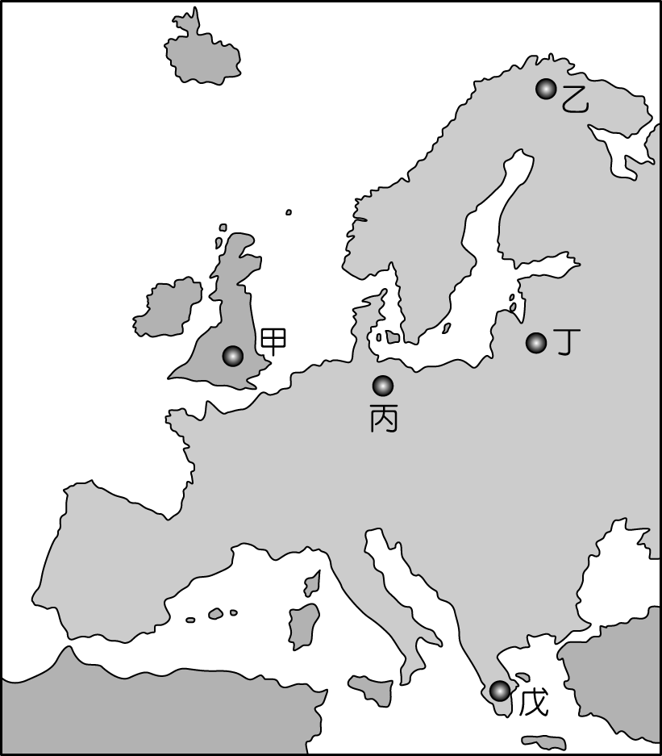
圖(一)
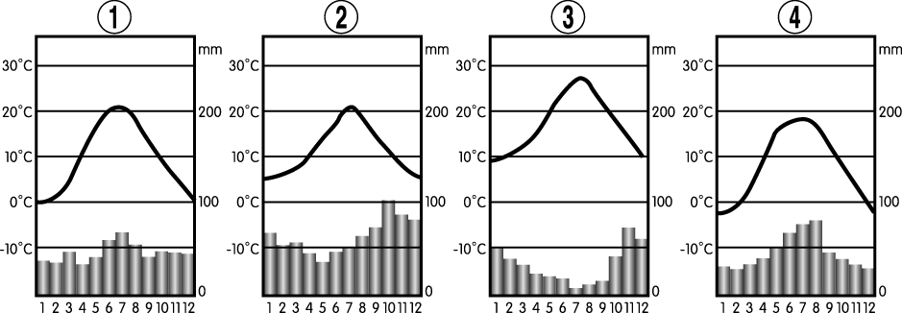
▲圖(二)
(Ａ)丁甲戊乙 (Ｂ)丁乙甲戊 (Ｃ)丙戊丁乙 (Ｄ)丙甲戊丁。
- ( ) 針對烏克蘭局勢變化，目前臺灣科技大廠未於烏克蘭或俄羅斯直接設廠，暫不擔心直接受到衝擊，惟烏克蘭事件將牽動局勢，廠商表示，仍密切注意局勢發展及油價、運輸成本走向。目前臺灣科技廠在東歐的投資多在波蘭、捷克、斯洛伐克。請問科技業於東歐設廠的主要目的是 (Ａ)就近服務歐洲客戶 (Ｂ)此地提供高科技人才 (Ｃ)此地市場廣大 (Ｄ)原料充足且廉價。
- ( ) 下圖是某位畫家在歐洲旅遊時所繪製的素描圖，圖中狹窄彎曲的小丘是當地的交通要道，會出現這種地形，主要是在冰河時期時，部分在冰河底部流動的水流所堆積而成的，請問下列對於這種地形的描述與說明，何者正確？
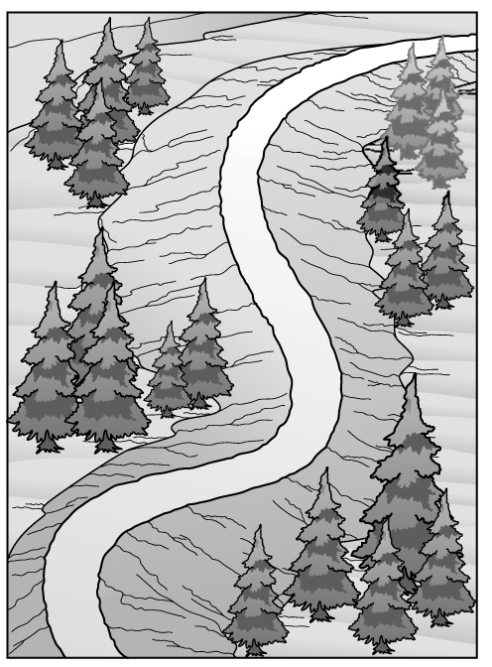
(Ａ)堆積物可看出大小分層的特徵 (Ｂ)其延伸方向與冰河前進方向垂直 (Ｃ)是一種出現在外洗平原上的地形 (Ｄ)其形成的作用力與羊背石相似。
- ( ) 東歐各國在脫離共產統治後，多採取自由化及優惠政策以扭轉發展落後的經濟，並積極申請加入歐盟，例如：(甲)國營事業轉民營(乙)推動市場經濟(丙)開放國際貿易限制(丁)調整經貿對象(戊)低稅率政策等。請問上述的改革中，哪些為歐盟審核東歐各國是否可加入的政策？ (Ａ)甲乙丙 (Ｂ)乙丙丁 (Ｃ)丙丁戊 (Ｄ)甲丙戊。
- ( ) 比利時是由多語言族群組成的聯邦體制國家，包括法語、荷語和德語等語言族群，其分布區域主要與鄰國居民通用的語言有關，下圖為該國的語言分區圖。請問下圖的甲、乙、丙最可能分別為下列哪種語言的分布區？
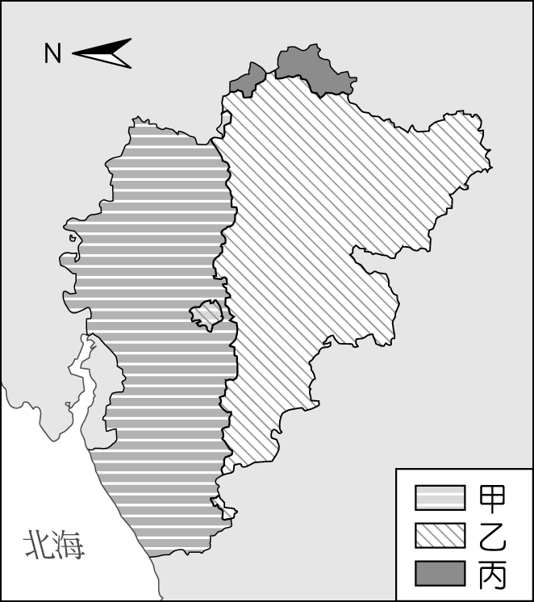
(Ａ)法語、德語、荷語(Ｂ)法語、荷語、德語(Ｃ)荷語、德語、法語(Ｄ)荷語、法語、德語
- ( ) 《托斯卡尼豔陽下》是 2003 年的電影，故事敘述一名女作家在離婚後前往義大利托斯卡尼度假。在美麗的托斯卡尼小鎮，她發現了一幢待售的別墅，將其買下後發生了一連串故事。請問以下對托斯卡尼氣候的敘述，何者正確？(甲)夏季氣溫較西歐熱(乙)冬、夏季溫差較西歐小(丙)降水集中率較西歐大(丁)較西歐乾燥(戊)降水季節以秋冬為主 (Ａ)甲丙丁 (Ｂ)乙丁戊 (Ｃ)甲丁戊 (Ｄ)丙丁戊。
二、題組 （每題2分）
※ 歐洲是世界酸雨問題最嚴重的地區之一，而工廠、汽車燃燒化石燃料的廢氣，則是歐洲空氣汙染的主要來源。下圖為歐洲酸雨風險分布圖。請回答下列問題：
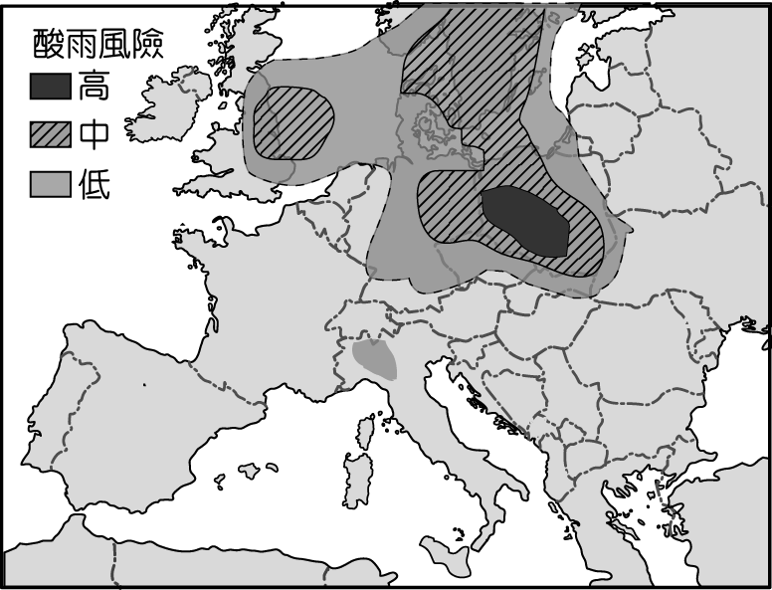
（ ）29.在歐洲，酸雨汙染源（二氧化硫和氮氧化物）排放最多的地方在英國，但圖中酸雨風險較高的地方，卻出現在北歐、東歐地區。造成此種差異的最主要原因為何？ (Ａ)晝夜溫差 (Ｂ)盛行風向 (Ｃ)日照多寡 (Ｄ)地勢高低。
（ ）30.圖中南歐地區主要是受到何項因素影響，以致工業化起步較晚，未在酸雨風險的影響區內？ (Ａ)對外征戰連連 (Ｂ)水陸交通不便 (Ｃ)缺乏煤、鐵礦產 (Ｄ)距離市場較遠

※近日新聞報導：「法國政府欲將勞工退休年齡從 60 歲延緩至 62 歲，引發工會大罷工，且一名官員表示，該國目前為 5 個就業人口支持一份退休年金的支出，若不延緩退休年齡，未來將逐漸變成兩個就業人口支持一份退休年金，增加就業人口的負擔。」請回答下列問題：
（ ）31.上文敘述反映下列哪一項事實？ (Ａ)法國人口成長特徵已從早期擴張進入晚期擴張階段 (Ｂ)法國失業率上升 (Ｃ)法國已面臨人口老化問題 (Ｄ)法國財政支出已超過收入。
（ ）32.該國人口金字塔最接近下列哪一種形狀？
(Ａ) 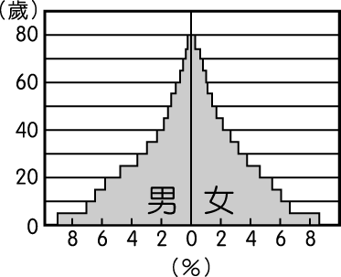(Ｂ) 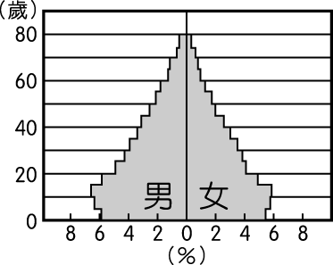(Ｃ) 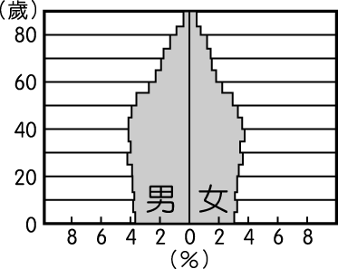(Ｄ) 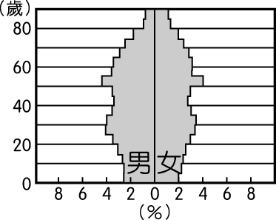

※ 下圖為西非某國發行的郵票。請問：
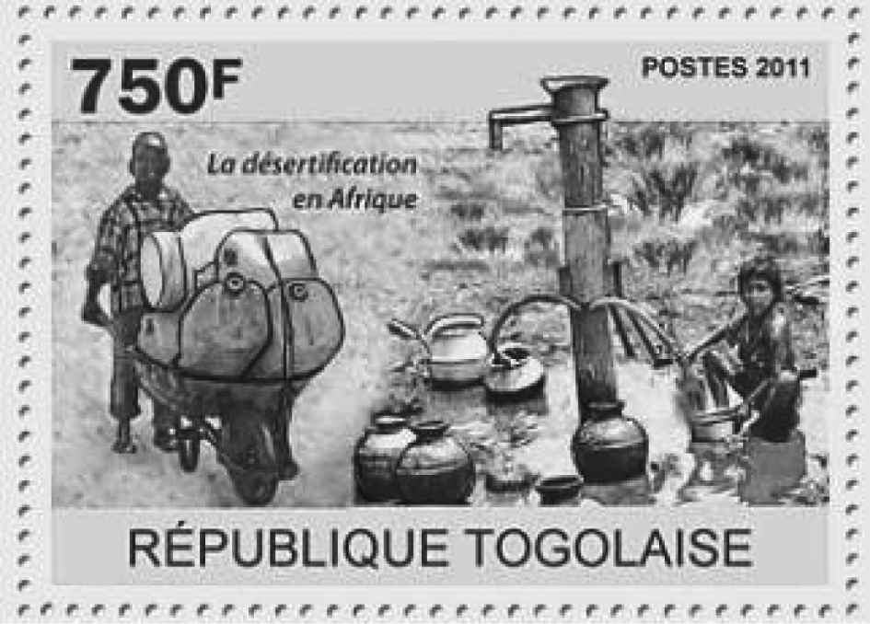
（ ）33.郵票顯示該國面臨某項資源缺乏，其成因除自然環境因素外，最可能還與下列何種人口因素的快速變化有關？ (Ａ)出生率降低 (Ｂ)死亡率降低 (Ｃ)移入率增加 (Ｄ)移出率增加。
（ ）34.郵票中的草地景象為該地最主要的自然景觀，下列哪段敘述最可能代表該地居民的生活寫照？ (Ａ)每天午後下完雷陣雨就是一天最舒適的時候 (Ｂ)隨著乾溼季節出現牛、羊牲畜的季節性遷徙 (Ｃ)夏季炙熱乾燥，但之後就會進入陰雨的半年 (Ｄ)雖然太陽輻射強烈，但是氣候卻是相當涼爽。
※ 以色列研發出獨步全球的滴灌技術，他們將鑽有小孔的水管埋在植物根部，水就只從小孔直接滴到植物的根部，這項技術也被 110 個國家所運用，而且結合水溶性肥料，和水一起滴灌，讓施肥更有效率，作物產量平均提高了 5 成。滴灌公司推廣經理表示：「這個滴灌送出的水壓，不論是靠近給水的地方，還是離水源很遠的地方，在山坡上還是山坡下，滴出來的水量可以完全一樣，非常的實用，非常的精準。」請回答下列問題：
（ ）35.此種灌溉方式「不易推廣」的最大問題為何？ (Ａ)水分容易蒸發 (Ｂ)土壤養分容易耗損 (Ｃ)需有大量水源來源 (Ｄ)建造與運轉需有高科技配合。
（ ）36.此種灌溉方式有下列哪些優點？(甲)避免消耗大量能源(乙)節約用水(丙)避免土壤鹽鹼化(丁)能阻止大量的沙塵暴發生 (Ａ)甲乙 (Ｂ)甲丙 (Ｃ)乙丙 (Ｄ)丙丁。

※ 2019 年新冠疫情席捲全球已逾兩年，至今北方富裕國家大致已挺過疫情，經濟開始復甦，《經濟學人》彙整 2019 年全球 23 個富裕國家的國內生產毛額、家戶所得、股市表現、資本支出、政府負債等五個項目，計算出各國疫情期間經濟表現排名如下表。根據表中資料可知，各國復甦步伐落差頗大，部分國家已回復至疫情前水準，部分國家仍在谷底苦苦掙扎。請問：
名次 | 國家 | 名次 | 國家 | 名次 | 國家
1 | 丹麥 | 9 | 美國 | 17 | 比利時
2 | 斯洛維尼亞 | 10 | 澳洲 | 18 | 葡萄牙
3 | 瑞典 | 11 | 加拿大 | 19 | 奧地利
4 | 挪威 | 12 | 芬蘭 | 20 | 德國
5 | 智利 | 13 | 匈牙利 | 21 | 日本
6 | 愛爾蘭 | 14 | 希臘 | 22 | 英國
7 | 波蘭 | 15 | 法國 | 23 | 西班牙
8 | 荷蘭 | 16 | 義大利
（ ）37.由表中資料可知，雖在疫情期間各國封城停工影響下，各國經濟受創嚴重，但北歐國家已突破阻礙，經濟明顯復甦，應與「北歐模式」相關。下列何者為「北歐模式」的特色？ (Ａ)稅收與政府支出高 (Ｂ)實施社會主義 (Ｃ)無工會組織 (Ｄ)國有企業比例高。
（ ）38.比利時受此次疫情影響極深，不僅確診與死亡人數居高不下，經濟也難見起色。造成比利時疫情嚴峻的原因與下列何者關係密切？ (Ａ)位居萊因河出海口 (Ｂ)市場規模小 (Ｃ)人口密度高 (Ｄ)位於邊陲區域。

※非洲豬瘟 1921 年首度於肯亞出現，傳染途徑包括：接觸廚餘、節肢動物、動物分泌物或排泄物、車輛及人員夾帶等途徑傳播，為具有高度傳染力，且致死率幾乎達 100 ％的豬隻傳染病；疫情原本僅限於非洲，1960 年代後逐步擴散至南歐、中美洲與北歐等地，出現疫情的國家藉由撲殺豬隻，使非洲豬瘟於 1990 年代逐漸銷聲匿跡。然而，2007 年非洲豬瘟又於喬治亞共和國出現，並蔓延到俄羅斯，2018 年更擴散至中國，使世界眾多國家成為非洲豬瘟疫區。下圖為國際非洲豬瘟疫情現況，深色部分為出現疫情的國家。請問：
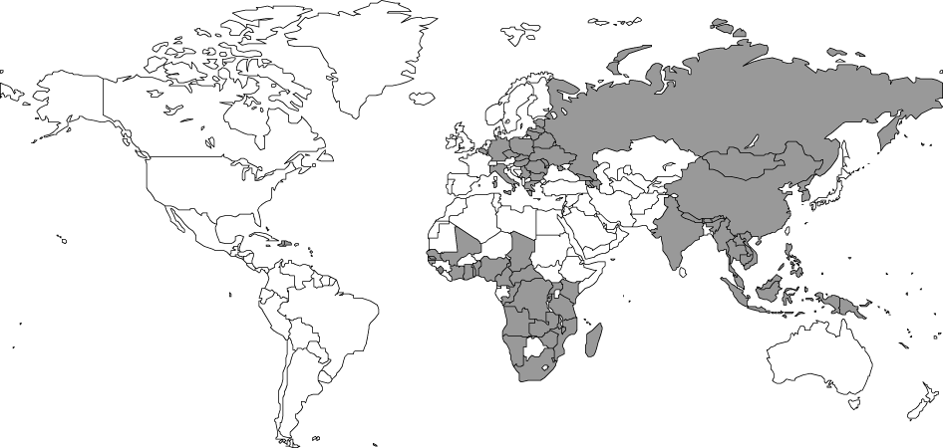
（ ）39.根據圖中資料可知，非洲雖為非洲豬瘟起源處，但北非地區幾乎沒有疫情出現，其原因可能為下列何者？(甲)人民生活困苦(乙)宗教信仰影響(丙)氣候乾燥(丁)地形阻隔(戊)防疫成效得宜(己)實施關稅壁壘 (Ａ)甲丙丁 (Ｂ)乙丙丁 (Ｃ)乙丁戊 (Ｄ)乙戊己。
（ ）40.由圖中資料可發現，北美地區並未出現非洲豬瘟疫情，其原因與下列何者相關？ (Ａ)採取大規模養殖 (Ｂ)豬隻品種不易染疫 (Ｃ)以混合農業方式經營 (Ｄ)美國民眾不喜食用豬肉。
112學年基隆市立中山高中高二(二孝)第二次段考 地理科 非選試題
座號： 姓名：

※ 法國歷史老師之死──受害者山繆埃爾．帕蒂（Samuel Paty）47 歲，生前是巴黎郊區 Conflans-Sainte-Honorine 小鎮一所師範學校的歷史、地理教師，曾在課堂講授言論自由問題時，展示過具有爭議的穆斯林先知的漫畫，而觸怒該教教徒，要求校方解僱帕蒂、甚至在網路上發布對帕蒂的宗教「追殺令」（Fatawa）。10 月 16 日，帕蒂在回家路上被 18 歲車臣裔兇手阿卜杜勒赫．安佐羅夫（Abdoulakh Anzorov）當街砍死並斬首，此事造成法國境內大規模抗議、遊行。請問：
1.該教教義無偶像崇拜，因此針對歷史老師拿出具「先知畫像」的漫畫，感到不被尊重，進而產生敵意，請問該宗教應為何者？
2.法國為政教分離，自法國大革命後崇尚自由、平等、博愛，廣納移民，但認為移民也應接納法國原有的普世價值。該國民眾以哪一宗教為信仰大宗？
3.法國為西歐中穆斯林人數最多的國家，可能與其過去的哪一項歷史因素有關？
答:
1. (1分)
2. (1分)
3. (2分)

※黎凡特（Levant）是指托魯斯山脈以南、地中海東岸、阿拉伯沙漠以北和美索不達米亞以西的地區。此區是中世紀東西方貿易的傳統路線，阿拉伯商人通過陸路將印度洋的香料等貨物運到地中海黎凡特地區，威尼斯和熱那亞的商人從黎凡特將貨物運到歐洲各地。2014 年 6 月 29 日宣布建國並將團名改稱為「伊斯蘭國」（Islamic State，簡稱 IS），領袖巴格達迪（Abu Bakr al-Baghdadi）擔任伊斯蘭國與全球穆斯林的元首兼教長，此舉不但挑戰基地組織（al-Qaeda）的威信，更直接對海灣國家的安全產生威脅（如下圖）。請問：
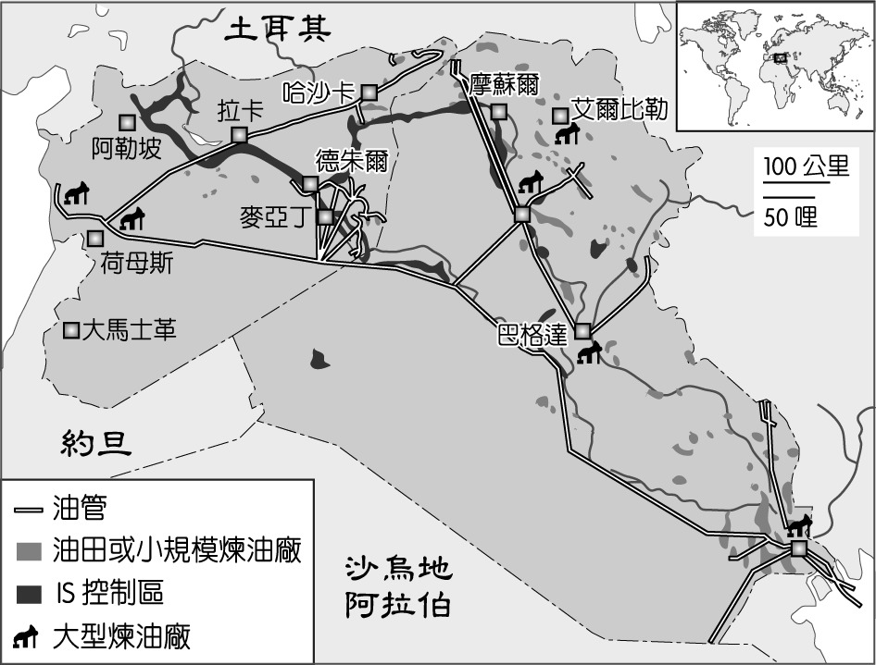
1.根據上文，伊斯蘭國占領的範圍，主要涵蓋哪 2 個國家？
2.伊斯蘭國占領的範圍與哪一項礦產資源分布重疊？
3. 2014 年，美軍與當地某民族「甲」聯手阻止伊斯蘭國的擴張，但 2019 年美軍撤離敘利亞後，土耳其軍隊立即挺進邊境，對該民族發動攻擊，引發熱議。根據圖中的分布區域，「甲」應是下列哪一民族？
答:
1. (2分)
2. (1分)
3. (2分)

※ 「沙烏地阿拉伯境內有一自然景觀被稱作『空曠的四分之一』，因為該自然地景覆蓋了國境內大多數土地，星狀丘、新月丘遍布其中，景色單調且一望無際。」根據上文請問：
1.文中「空曠的四分之一」應為何種氣候？
2.承上題，該區的主要降水型態為何？
3.沙烏地阿拉伯海水淡化技術的發展，讓獨裁者與菁英階層繼續肆無忌憚地揮霍用水，這些潔淨水用來灌溉根本就不適合生長於此的小麥與其他作物。實施灌溉與密集農作將導致該區產生何種環境問題？
答:
1. (1分)
2. (1分)
3. (2分)

※「童話王國」丹麥被評選為「民眾快樂指數極高」且「近乎完美」的國家。在全球清廉指數最高的政府領導下，各產業間密切合作、民眾樂於彼此分享，縱使嚴重特殊傳染性肺炎疫情席捲全球，丹麥的整體表現仍為世人驚豔。請問：
（ ）1.以下關於丹麥的敘述，何者最符合事實？ (Ａ)國家稅賦極低，為著名的富人避稅天堂 (Ｂ)雖未加入歐盟，國家因經濟體制健全，締造令人稱羨的人均 GDP (Ｃ)雖不屬於歐元區成員國，對其經濟發展並未帶來阻礙 (Ｄ)受疫情與恐怖主義影響，在維護國家安全的考量下，已退出申根區。
2.丹麥農業人口僅占全球 0.01 ％，卻能有大量農產品銷往世界各地，其做法包括：以作物種植、家畜飼養為主，種植的作物成為家畜的食物來源，長成的家畜大量外銷；由於市場規模小，民眾成立專業合作社，結合生產、加工、運銷到出口等部門，形成環環相扣的產銷一條龍模式，不但使丹麥成為世界前五大食品外銷國，更是全球最大豬肉出口國，銷量占世界 1／3 強。請問丹麥盛行的農業方式為何？(2分) 其一條龍的產銷模式與現代工業中何種特色相符？(2分)
3.丹麥過去曾種植小麥，但因無法與新大陸進口的小麥競爭，而改為現行農業方式，請分析丹麥小麥無法與新大陸小麥競爭的原因。

答:
1. (1分)
2. (4分)
3. (2分)

